M 8.B
Milí žáci,
Všem, kteří posíláte úkoly včas, děláte si opravy a pracujete, děkuji.
Vím, že není lehké pracovat samostatně.
Stále mnoho z vás nepracuje, úkoly neposílá vůbec nebo pozdě.
Pokud potřebujete, můžete vždy napsat o pomoc na email, nebo mě najít na Skype pod mým jménem v dopoledních hodinách 10.00 – 11.00 po, út, stř, čt, pá.
O víkendu a v nočních hodinách nebo v pátek večer ne, přípravy jsou na webu od pondělí, tedy si práci prohlédněte a pokud něco není jasné, ozvěte se včas během týdne .
Od tohoto týdne budu kontrolu úkolů uzavírat v pátek do 14.00, některé úkoly budou napsány k odeslání i na určité datum.
Víkend potřebujete vy i já na odpočinek.
Opět připomínám, že učivo si můžete, máte-li možnost, tisknout, nalepit a soustředit se na úkoly.
Úkoly nebo samostatnou práci dělejte podle vzorů příkladů, nedávám jiné typy příkladů než ty, na které máte vzor.
Učivo si dělejte opravdu každý den, vidíte, že na sebe navazuje a pokud vynecháte týden nebo i více nic neděláte, je velmi těžké dohánět.
Určitě se podívejte na video, pokud vám dám odkaz, na vzorečky je video i s mluveným slovem a je to jako bych psala před vámi na tabuli.
Kontrola úkolu z minulého týdne (mám poznačeno, kdo úkol udělal a jak, případně kdo neudělal, úkoly byly většinou v pořádku, chválím ty z vás, kteří jste podle návodu udělali opravu a hned i poslali)
1.Napište vzorce ( A – B ) ²= A² - 2.A.B + B²
( A + B ) ²= A² + 2.A.B + B²
2. Podle vzorců spočítejte :
( 5 – m) ² = 5 ²- 2 . 5 . m + m² =
= 25 – 10m + m²

( 3y + 4) ² = ( 3y) ² + 2 .3y. 4 + 4² =
= 9y² + 24y +16
( c + 9) ²= c² + 2 . c . 9 + 9² =
=c² + 18 c + 81
( 8a – 1) ² = ( 8a) ² - 2 . 8a . 1 + 1² =
= 64a² - 16a +1
( 0,5 y + 3x) ² = ( 0,5y) ² + 2 .0,5 y . 3x + ( 3x) ² =
= 0,25y² + 3xy + 9y²

Pořád aktuální je video na úpravy podle vzorečků pro ty, kteří mají stále problém
A i pro ty z vás, kteří chcete zkusit těžší úkoly, to je na konci videa.
https://www.youtube.com/watch?v=LC-PZH01tpA

Pondělí 20.4.
Procvičení vzorce ( A – B ) . ( A + B) = A² - B²
Na zopakování řešené příklady :
- ( c – 8) . ( c +8) = c ² - 8² = c² - 64
- ( 9x-1) . ( 9x +1) = ( 9x) ² - 1² = 81x² - 1
- ( 0,2 + d) . ( 0,2 – d) = ( 0,2) ² - d ²= 0,04 - d²
- ( 1/ 6 + x) . ( 1/6 – x) = ( 1/6) ² - x² = 1/ 36 - x²
- 1/ 36 je zlomek jedna třicetišestina

Pokud už umíte, můžete zelený mezikrok vynechat.

Procvičení :
Str. 35 / 6c výsledky vzadu v učebnici str.35 / 6d
Vzor : ( x – ½) . ( x + ½) = x² - ( ½) ²= (½ je jedna polovina)
= x² - ¼ ( ¼ jedna čtvrtina)
str.35 / 6d výsledky vzadu v učebnici
Vzor : ( 0,2 x +0,3) . (0,2x – 0,3) = ( 0,2x)² - (0,3)² =
= 0,04 x² - 0,09

Úterý 21.4.
ÚKOL ( pošlete dnes do 15.00)
1.Upravte podle vzorce ( A – B ) . ( A + B) = A² - B²
- ( m – 10) . ( m + 10) =
- ( 13x + y) . ( 13x – y) =
- ( 0,6 x + 2) . ( 0,6x – 2) =
- ( 5c – 3d) . ( 5c + 3d) =
- ( 1 – 0,7 b) . ( 1 + 0,7b) =
2. Upravte podle vzorce
( A+B) ² = A² + 2AB + B² nebo
( A-B) ² = A² + 2AB + B²
( ještě jednou použití vzorce, zda jste ho nezapomněli)
A ) ( 4y -5) ²
B ) ( 1 +9s) ² =

Středa 21.4.
Použití vzorců opačně
Zapište si postup do sešitů

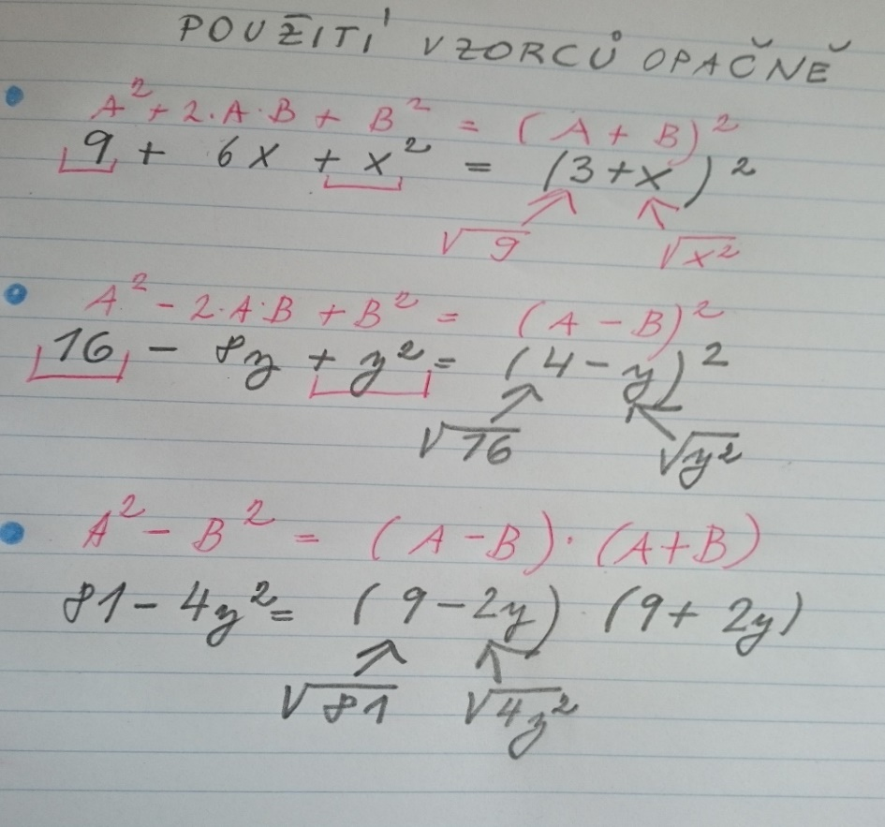
Cvičení ( zkuste sami a pak si zkontrolujte)
1.Upravte podle : A² + 2AB + B² = ( A+B) ²
16 + 8s + s ² = ( + ) ²
9x ² + 12x + 4 =
2. Upravte podle : A² - 2AB + B² = ( A-B) ²
25 – 10y + y ² = ( - ) ²
64 a² - 16 a + 1 = ( - ) ²
3. Upravte podle : A² - B² = ( A – B ) . ( A + B)
100 - 4x² = ( - ) . ( + )
0,36 c² - 25 = ( - ) . ( + )

Kontrola cvičení : barevně opravte, napište počet chyb a opravte celý příklad znovu, pokud chyba.
1.Upravte podle : A² + 2AB + B² = ( A+B) ²
16 + 8s + s ² = ( 4 + s) ²
9x ² + 12x + 4 = ( 3x+ 2) ²
2. Upravte podle : A² - 2AB + B² = ( A-B) ²
25 – 10y + y ² = ( 5 – y) ²
64 a² - 16 a + 1 = ( 8a – 1) ²
3. Upravte podle : A² - B² = ( A – B ) . ( A + B)
100 - 4x² = ( 10 – 2x) . ( 10 + 2x)
0,36 c² - 25 = ( 0,6 c – 5) . ( 0,6 + 5)

Čtvrtek 23.4.
Procvičení vzorců opačně
Str. 46 / 7 (výsledky vzadu v učebnici – sami kontrola)
podle A² - B² = ( A – B ) . ( A + B)

str.46 / 6a, e, c
podle A² + 2AB + B² = ( A+B) ² nebo A² - 2AB + B² = ( A-B) ²
- V pondělí si dáme úkol na využití vzorečků opačně. Pokud se chcete pochlubit, že vám to jde, pošlete upravení podle vzorců opačně:
- 16 – 9c² = 25 + 10 a + a² = 100 x² - 20 x + 1 =
Pozdravy všem JM

